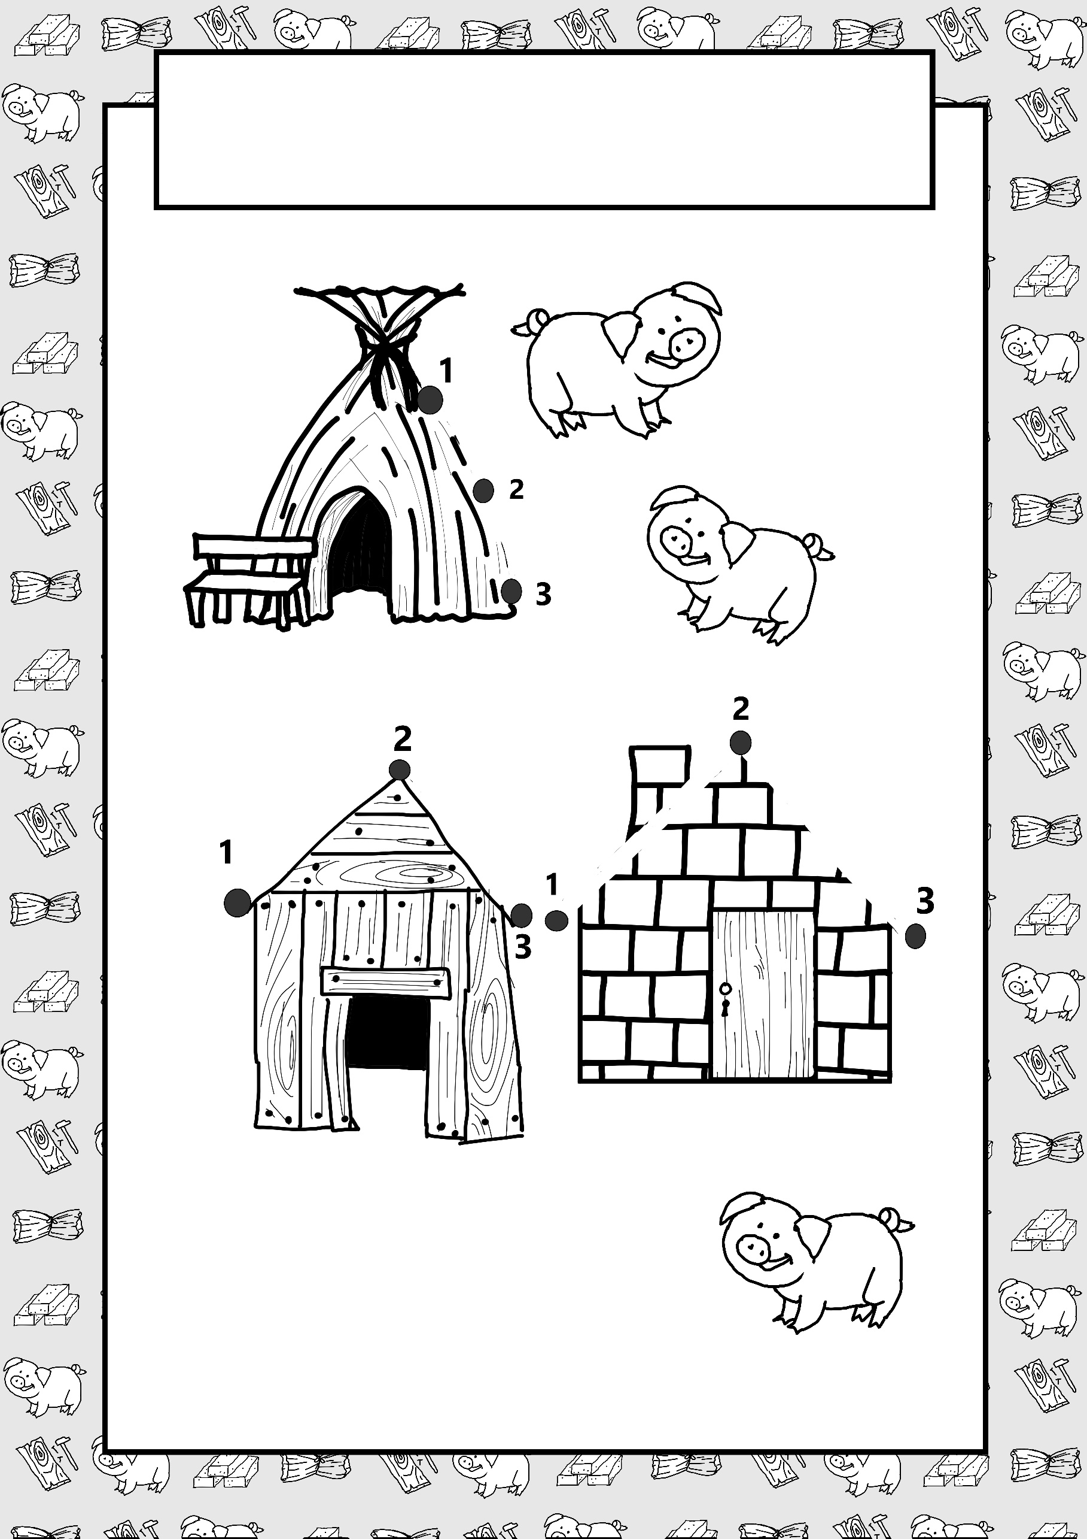

**Les maisons des trois petits cochons**

(Finis le toit des maisons en reliant de 1 à 3)